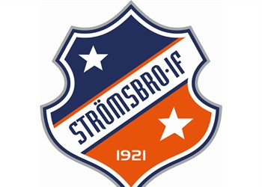

Strömsbro IF J18

Träningsprogram Styrka

Pass 1:
Uppvärmning:
- Cykel, löning eller rodd 15 min
- Komplett rörlighet 3 x 8
- Liggandes 3 x 8 på varje ben
- Överkropp 3 x 8 på varje arm
- Överkropp rotation 3 x 20

Pass 1 övningar:
- Knäböj
- Marklyft
- Bänkpress
- C-Rotation
- Militärpress
- Dips

Pass 2:
Uppvärmning:
- Cykel, löning eller rodd 15 min
- Komplett rörlighet 3 x 8
- Liggandes 3 x 8 på varje ben
- Överkropp 3 x 8 på varje arm
- Överkropp rotation 3 x 20
Pass 2 övningar:
- Frivändning
- Stöt
- Arnoldpress
- Enbensböj med vikt
- Chins
- Fallande stopp med hantlar

Varje pass skall dessutom innehålla:
- 3 x 2 min planka
- 3 x 10 fällkniv med vikt
- 3 x 20 korta situps
- 3 x 20 långa situps
- 3 x 20 C - Sit med vikt

4 veckor: 3 - 5 set med 10 - 12 repetitioner (Lätt belastning)
4 veckor: 3 - 4 set med 8 - 10 repetitioner (Medel belastning)
4 veckor: 3 set med 6 - 8 repetitioner (Tung belastning)

Under säsong: 3 - 4 set med 8 - 10 repetitioner (Medel belastning)

